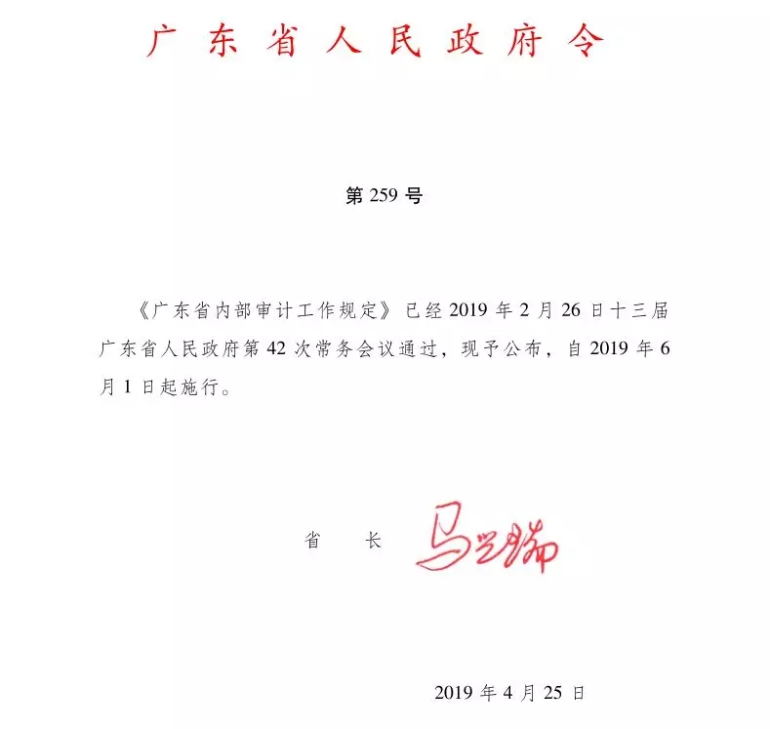

广东省内部审计工作规定

第一章 总则
第一条 为了加强内部审计工作，建立健全内部审计制度，提高内部审计工作质量，充分发挥内部审计作用，根据《中华人民共和国审计法》《中华人民共和国审计法实施条例》等法律法规，结合本省实际，制定本规定。
第二条 本规定适用于本省行政区域内国家机关、事业单位、国有企业、社会团体等依法属于审计机关审计监督对象的单位（以下简称单位）的内部审计工作，以及审计机关对内部审计工作的业务指导和监督。
第三条 本规定所称内部审计，是指单位负责内部审计的机构（以下简称内部审计机构）和人员对本单位及所属单位财政财务收支、经济活动、内部控制、风险管理以及内部管理领导人员履行经济责任情况等，实施独立、客观监督并作出评价和建议，促进单位完善治理、实现目标的行为。
第四条 县级以上人民政府应当加强对本行政区域内内部审计工作的领导，县级以上人民政府的审计机关负责指导和监督本行政区域内的内部审计工作。
第五条 单位应当依照有关法律、法规、规章以及国家和本省有关规定，结合本单位实际情况，建立健全内部审计制度，明确内部审计工作的领导体制、机构设置、人员配备、经费保障、职责权限、审计程序、审计结果运用和责任追究等。

第二章 内部审计机构和人员管理
第六条 国家机关、事业单位、社会团体应当按照机构编制管理规定，结合本单位实际，明确或者指定履行内部审计职责的内设机构。
法律、法规、规章等要求设立独立内部审计机构的，单位应当按照有关规定设立内部审计机构。
省属国有企业集团本部应当设立独立内部审计机构；其他国有企业可以根据实际情况设立独立内部审计机构。
单位负责财务工作的机构不得同时履行内部审计职责。
第七条 内部审计机构应当在本单位主要负责人的直接领导下开展内部审计工作。涉及审计计划确定、审计情况报告、违规事项处理、违法问题移送等重大事项，应当向本单位党委（党组）报告。
国有企业应当按照有关规定建立总审计师制度。总审计师协助主要负责人管理内部审计工作。
第八条 单位主要负责人应当定期听取内部审计工作汇报，督促落实内部审计工作规划、年度审计项目计划、审计发现问题整改和内部审计队伍建设等重要事项。
第九条 内部审计机构履行内部审计职责所需经费，应当列入本单位预算予以保障。
第十条 单位应当根据内部审计工作需要，合理配备内部审计人员，加强内部审计工作力量。
第十一条 内部审计人员应当具备从事审计工作所需要的专业能力和职业道德。
单位应当支持和保障内部审计人员接受继续教育和培训，提高其职业胜任能力。
内部审计人员应当恪守客观公正、实事求是、廉洁奉公、保守秘密的审计职业道德。
第十二条 内部审计机构负责人应当具有审计、会计、经济、法律等专业背景或者相关管理工作经验。鼓励单位选任具有与审计相关的中级（含中级）以上专业技术职称的人员作为内部审计机构负责人。
内部审计机构负责人在任职期间没有违法违纪或者其他不符合任职条件情况的，不得随意撤换。
第十三条 内部审计机构和内部审计人员依照法律法规和本规定，独立履行审计监督职责，不受本单位其他内设机构、分支机构或者个人的干涉。
单位应当保障内部审计机构和内部审计人员独立履行职责，任何组织和个人不得打击报复。
第十四条 内部审计机构和内部审计人员不得从事下列可能影响独立、客观履行审计职责的工作：
（一）会计、出纳等财务管理业务；
（二）资产、资源等分配、处置、管理；
（三）投资、基建管理；
（四）采购、招投标、合同管理；
（五）其他可能影响独立、客观履行审计职责的活动。
第十五条 内部审计人员办理审计事项，与相关负责人、主管人员或者审计事项存在利害关系的，应当回避。
第十六条 内部审计人员对知悉的国家秘密和商业秘密，负有保密义务。
第十七条 对忠于职守、坚持原则、认真履职、成绩显著的内部审计人员，由所在单位按照国家和省的有关规定予以表彰奖励。
第十八条 单位应当充分利用社会审计力量开展内部审计工作。除涉密事项外，内部审计机构可以根据工作需要向社会购买审计服务。
内部审计机构委托社会审计机构独立实施审计项目的，应当审定实施方案，加强跟踪检查，并对采用的审计结果负责。

第三章 内部审计机构职责和权限
第十九条 内部审计机构应当履行下列职责：
（一）对本单位及所属单位贯彻落实国家及本地区重大政策措施情况进行审计；
（二）对本单位及所属单位的发展规划、重大决策以及年度业务计划执行情况进行审计；
（三）对本单位及所属单位的财政财务收支进行审计；
（四）对本单位及所属单位的固定资产投资项目和采购项目进行审计；
（五）对本单位及所属单位的自然资源资产管理和生态环境保护责任的履行情况进行审计；
（六）对本单位及所属单位的境外机构、境外资产和境外经济活动进行审计；
（七）对本单位及所属单位的经济管理和效益情况进行审计；
（八）对本单位及所属单位的内部控制及风险管理情况进行审计；
（九）对本单位内部管理的领导人员履行经济责任情况进行审计；
（十）协助本单位主要负责人督促落实国家审计和内部审计发现问题的整改工作；
（十一）对本单位所属单位的内部审计工作进行指导、监督和管理；
（十二）根据国家有关规定和本单位要求办理的其他事项。
第二十条 内部审计机构应当将内部审计结果和发现的重大违纪违法问题线索，及时报告本单位主要负责人和上一级单位的内部审计机构。
第二十一条 内部审计机构应当结合本单位实际，科学编制内部审计工作规划，按照内部审计全覆盖的要求，每5年至少对本单位及所属单位审计一次。
第二十二条 内部审计机构应当围绕本单位年度工作重点，编制年度审计项目计划，并报请单位主要负责人批准后实施。
第二十三条 内部审计机构应当将上年度内部审计工作总结、审计报告、审计整改情况、审计中发现的重大违纪违法问题线索以及本年度审计项目计划等资料，报请单位主要负责人审批，并按要求报送同级审计机关备案。
第二十四条 内部审计机构及其人员依法开展审计工作，可以根据工作实际和需要，提出下列要求或者建议：
（一）要求本单位内设机构或者所属单位按时报送发展规划、战略决策、重大措施、内部控制、风险管理、财政财务收支等有关资料（含相关电子数据）；
（二）检查有关财政财务收支、经济活动、内部控制、风险管理的资料和现场勘察实物；
（三）检查有关计算机系统及其电子数据和资料；
（四）就审计事项中的有关问题，向有关单位和个人开展调查和询问，获取相关证明材料；
（五）要求本单位的纪检监察、组织人事以及相关业务部门予以协助；
（六）提出纠正、处理违法违规行为的意见和改进管理、提高绩效的建议；
（七）对违法违规或者造成损失浪费的行为，提出通报批评或者追究责任的建议。
第二十五条 内部审计机构经单位主要负责人批准，有权作出下列处理：
（一）对正在进行的违法违规或者损失浪费行为，作出临时制止决定；
（二）对可能被转移、隐匿、篡改、毁弃的会计凭证、会计账簿、会计报表或者与经济活动有关的资料，予以暂时封存；
（三）在一定范围内通报内部审计结果以及整改情况。
第二十六条 被审计单位和被审计人员应当积极配合内部审计机构的工作，及时、真实、全面提供相关资料。
被审计单位主要负责人对本单位提供资料的真实性和完整性负责。

第四章 内部审计程序
第二十七条 内部审计机构应当根据年度审计项目计划，在审计项目实施前组成审计组。
审计组实行组长负责制。
第二十八条 内部审计机构应当在实施审计3日前，向被审计单位或者被审计人员送达审计通知书。
审计通知书应当包含下列内容：
（一）审计项目名称；
（二）被审计单位名称或者被审计人员姓名；
（三）审计依据、审计范围和审计起止时间；
（四）需要被审计单位或者被审计人员提供的资料以及其他必要的协助要求；
（五）审计组组长及其他成员名单。
第二十九条 有下列情形之一的，内部审计机构经单位主要负责人批准，可以直接持审计通知书实施审计：
（一）协助有关部门查证，以及办理信访、举报等事项；
（二）有证据或者迹象表明被审计单位和有关人员存在转移、隐匿、篡改、毁弃财政财务收支资料，转移、隐匿资产或者串通提供伪证等行为；
（三）被审计单位涉嫌严重违法违规；
（四）其他特殊情况。
第三十条 审计组应当调查、了解被审计单位或者被审计人员的相关情况，评估其存在重大问题的可能性，确定审计的应对措施，编制审计实施方案。
审计实施方案应当包含下列内容：
（一）被审计单位名称或者被审计人员姓名；
（二）项目名称；
（三）审计目标和范围；
（四）审计内容和重点；
（五）审计程序和方法；
（六）审计组成员的组成以及分工；
（七）审计时间进度计划；
（八）审计工作要求。
第三十一条 内部审计人员可以采取下列方法实施审计：
（一）通过检查、查询、监督盘点、发函询证等方法实施审计；
（二）通过收集原件、原物或者复制、拍照等方法取得证明材料；
（三）对与审计事项有关的会议和会谈内容作出记录，或者要求被审计单位提供会议记录材料；
（四）记录审计实施过程和查证结果。
第三十二条 内部审计人员应当按照规定的权限和程序获取审计证据，准确、完整记录审计证据的名称、来源、内容、获取时间等信息；采集被审计单位电子数据作为审计证据的，还应当记录电子数据的采集和处理过程。
内部审计人员向有关单位和个人调查取得的证明材料，应当取得提供者的签名或者盖章确认；确实无法取得的，内部审计人员应当注明原因并签名确认。
第三十三条 内部审计人员应当对审计实施方案确定的审计事项，逐一编制审计工作底稿。
审计工作底稿应当包含下列内容：
（一）被审计单位名称；
（二）审计事项；
（三）会计期间或者截止日期；
（四）审计程序的执行过程以及结果记录；
（五）审计结论、意见以及建议；
（六）审计人员姓名和审计日期；
（七）复核人员姓名、复核日期和复核意见。
第三十四条 审计组完成审计项目后，应当以经过核实的审计证据为依据，形成审计结论、意见和建议，向内部审计机构提交审计报告。
审计报告应当包含下列内容：
（一）审计概况，包括审计目标、审计依据、审计范围、审计内容及重点、审计方法、审计程序和审计时间等；
（二）审计发现的主要问题以及处理意见；
（三）审计建议。
第三十五条 内部审计机构应当将审计组提交的审计报告书面征求被审计单位或者被审计人员的意见。
被审计单位或者被审计人员自收到审计报告之日起10日内，可以向审计组提出书面意见；逾期未提出书面意见的，视为无异议。
被审计单位或者被审计人员提出书面意见的，审计组应当进行研究和核实，并对审计报告进行必要的修改或者补充，连同该书面意见一并提交内部审计机构。
第三十六条 内部审计机构应当对审计组提交的审计报告以及相关审计事项进行复核、审理。
对涉及重大事项、重大问题、与被审计单位或者被审计人员存在较大分歧的，内部审计机构可以提请单位召开专项会议进行审议。
第三十七条 内部审计机构应当将经过复核审理或者审议的审计报告报请单位主要负责人审批签发。
第三十八条 被审计单位应当在审计报告送达之日起30日内向内部审计机构报送整改方案；在审计报告送达之日起90日内完成整改，并将书面整改报告报送内部审计机构。
内部审计机构应当对被审计单位整改工作进行指导和督促检查，并向单位主要负责人汇报审计整改情况。
第三十九条 单位应当按照有关规定，建立健全内部审计项目档案管理制度。
内部审计项目档案应当包含年度审计项目计划、审计通知书、审计实施方案、审计工作底稿及证据证明材料、审计报告、被审计单位或者被审计人员书面意见以及整改报告等资料。

第五章 内部审计结果运用
第四十条 单位应当建立健全内部审计发现问题的整改机制。
被审计单位主要负责人为内部审计整改第一责任人。
第四十一条 单位对内部审计发现的典型性、倾向性、普遍性问题，应当及时分析研究，制定和完善相关管理制度，建立健全内部控制措施。
第四十二条 内部审计机构应当与纪检监察、组织人事等内设机构协作配合，建立信息共享、重要事项共同实施、整改问责共同落实等工作机制。
审计结果及整改情况应当作为考核、任免、奖惩干部和相关决策的重要依据。内部管理领导人员经济责任审计结果应当归入其本人档案。
第四十三条 内部审计发现重大违纪违法问题线索的，单位应当按照管辖权限及时移送有关国家机关依法处理。

第六章 审计机关的指导和监督
第四十四条 审计机关应当将内部审计指导和监督工作纳入年度工作计划，与审计业务工作同部署、同落实、同检查、同考核。
审计机关应当制定内部审计年度工作要点或者指导意见，加强对各单位内部审计工作的业务指导和监督。
第四十五条 审计机关应当对下级审计机关履行内部审计指导监督职责情况进行督促、检查。
第四十六条 审计机关应当采取下列方式，加强对内部审计工作的监督检查：
（一）听取单位内部审计工作情况汇报，依法推动单位建立健全内部审计制度，加强内部审计队伍建设，协调解决内部审计工作中的突出问题；
（二）实施审计过程中对被审计单位内部审计制度建设和内部审计工作开展情况进行检查；
（三）组织开展内部审计工作专项检查。
审计机关发现单位内部审计制度建设或者内部审计工作开展存在问题的，应当督促单位及时进行整改并要求书面报告整改情况；情节严重的，应当通报批评并视情况抄送有关主管部门。
第四十七条 审计机关在实施审计时，对内部审计发现且已经纠正的问题不在审计报告中重复反映；对纠正不及时或者不到位的问题应当依法在审计报告中提出处理意见并督促整改。
第四十八条 审计机关对未按时报送备案资料或者报送虚假备案资料的单位，应当责令限时报送或者整改，并可以根据实际情况予以通报批评。

第七章 责任追究
第四十九条 单位违反本规定，未建立内部审计制度或者未开展内部审计工作的，由审计机关责令改正；情节严重的，对单位主要负责人和其他直接责任人员，审计机关认为应当追究责任的，可以向纪律检查委员会、监察委员会提出给予处理的建议。
单位违反本规定，未及时移送内部审计发现的重大违纪违法问题线索的，由有权机关对直接负责的主管人员和其他直接责任人员进行处理；涉嫌违法犯罪的，移送有关国家机关依法处理。
第五十条 被审计单位有下列情形之一的，由单位责令改正，并对直接负责的主管人员和其他直接责任人员进行处理：
（一）拒绝接受或者不配合内部审计工作的；
（二）拒绝、拖延提供与内部审计事项有关的资料，或者提供资料不真实、不完整的；
（三）拒不纠正审计发现问题的；
（四）整改不力、屡审屡犯的；
（五）违反国家规定或者本单位内部规定的。
第五十一条 内部审计机构和内部审计人员有下列情形之一的，由单位对直接负责的主管人员和其他直接责任人员进行处理；涉嫌违法犯罪的，移送有关国家机关依法处理：
（一）未按照有关法律法规、本规定和内部审计职业规范实施审计导致应当发现的问题未被发现并造成严重后果的；
（二）隐瞒审计查出的问题或者提供虚假审计报告的；
（三）未将审计结果或者发现的重大违法违纪问题线索及时报告的；
（四）隐瞒事实、违反回避规定的；
（五）泄露国家秘密或者商业秘密的；
（六）利用职权谋取私利的；
（七）违反国家规定或者本单位内部规定的。
第五十二条 内部审计人员因履行职责受到威胁、恐吓、打击、报复、陷害的，单位应当及时采取保护措施，并对相关责任人员进行处理；涉嫌违法犯罪的，移送有关国家机关依法处理。

第八章 附则
第五十三条 本规定自2019年6月1日起施行。

